Załącznik nr 1 do ogłoszenia o sprzedaży środków trwałych
Znak sprawy - SA.234.9.2025

Dokumentacja zdjęciowa.
Zdjęcie  nr 1 | 
Zdjęcie  nr 2 | 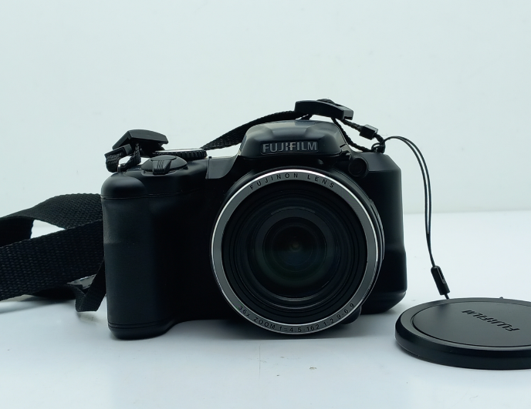
Zdjęcie  nr 3 | 

